
Федеральное государственное автономное образовательное
учреждение высшего образования
«Национальный исследовательский университет ИТМО»

Факультет ПИиКТ

Отчёт по лабораторной работе №1

Вариант №49228

Выполнил: Веселов Фёдор Евгеньевич, студент группы Р3132
Проверил: _______________, Преподаватель практики
Дата сдачи: 27.09.2025
Содержание
Задание 2
Код программы: 3
Результат выполнения программы: 5
Вывод: 5

Задание
Написать программу на языке Java, выполняющую указанные в варианте действия.
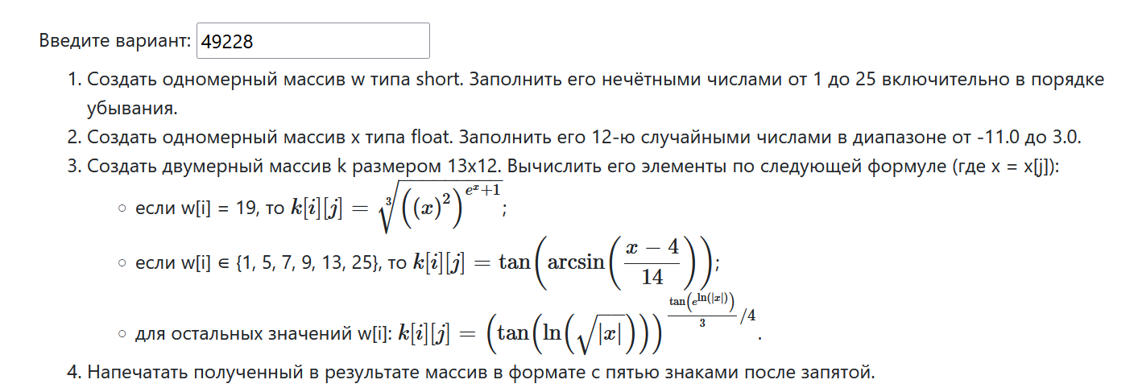

Код программы:
import java.util.Arrays;
import javax.lang.model.util.ElementScanner14;

public class Lab1
{
public static void main(String []args)
{
float[] x = new float[12];
short[] w = new short[13];

for (int i = 0, j = 25; i < 13; i++, j -= 2)
{
w[i] = (short)j;
}
for (int i = 0, j = -17; i < 12; i++, j += 2)
{
x[i] = (float)(-11.0 + Math.random() * 14.0);
}

double[][] k = new double[13][12];
for (int i = 0; i < 13; i++)
for (int j = 0; j < 12; j++)
k[i][j] = PutMyElement(x[j], w[i]);

PrintRes(k, 13, 12);
System.out.println("end");
}
public static double PutMyElement( double el, int op )
{
int[] Array_2 = {1, 5, 7, 9, 13, 25};
if ( op == 19 )
{
return Math.pow(Math.pow(Math.pow(el, 2), Math.pow(Math.E, el) + 1), 1/3);
}
else if (Arrays.binarySearch(Array_2, op) >= 0)
{
return Math.tan(Math.asin(((el - 4) / 14)));
}
else
{
return Math.pow(Math.tan(Math.log(Math.sqrt(Math.abs(el)))), (Math.tan(Math.pow(Math.E, Math.log(Math.abs(el)))))/12);
}
}

public static void PrintRes( double[][] mas, int W, int H )
{
short flag;
int maxim = 0, th;
for (int i = 0; i < W; i++ )
for (int j = 0; j < H; j++ )
{
if(mas[i][j] == 0)
th = 1;
else
{
th = (int) (Math.log10(Math.abs(mas[i][j])) + 1);
if(th > maxim)
maxim = th;
}
}
double el = 0;
for (int i = 0; i < W; i++ )
{
flag = 0;
System.out.print("| | ");
for (int j = 0; j < H; j++ )
{
el = mas[i][j];
if(Double.isNaN(el))
{
System.out.print(" ".repeat(maxim));
System.out.printf("%.5f", el);
System.out.print(" ".repeat(4));
}
else
{
if(el >= 0)
System.out.print(" ");
if(el == 0)
th = 1;
else
{
th = (int) (Math.log10(Math.abs(el)) + 1);
if(th == 0)
th += 1;
}
System.out.print(" ".repeat(maxim - th));
System.out.printf("%.5f", el);
}
System.out.print(" "); // можно добавить "|" для столбцов
}
System.out.print("|");
System.out.println();
}
System.out.println();
System.out.println(maxim);
}
}

Результат выполнения программы:

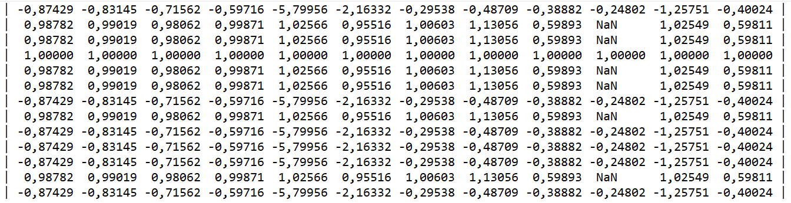

Вывод:

В ходе работы был выполнен первичный разбор синтаксиса языка Java, что позволило ознакомиться с базовыми правилами и структурами данного языка программирования. Также было восстановлено умение реализовывать алгоритм матричного вывода чисел различной длины, что способствует пониманию работы с массивами. В результате был написан корректный программный код, который полностью удовлетворяет условиям поставленной задачи и успешно выполняет необходимые вычисления и вывод данных.

